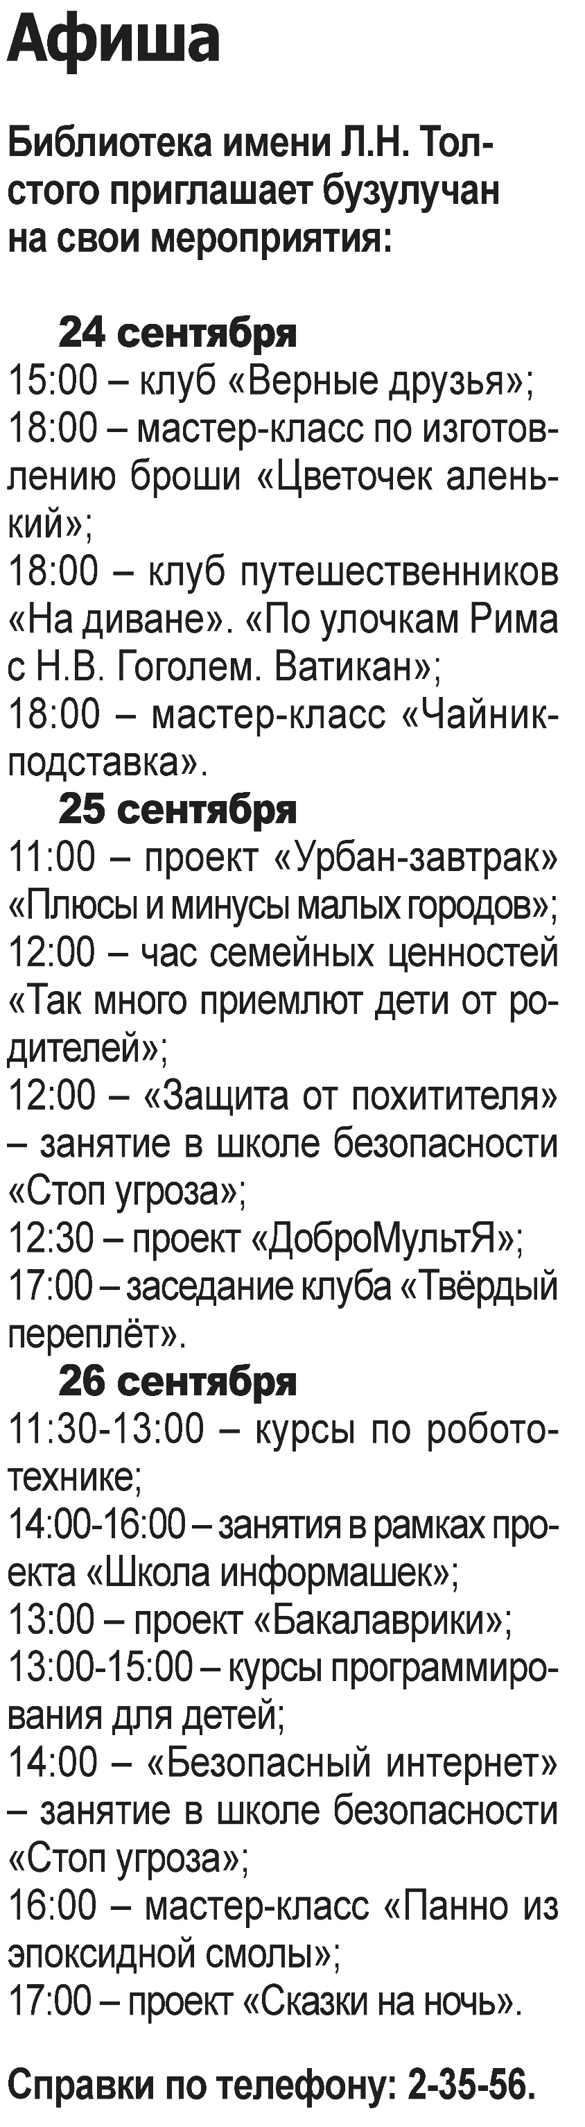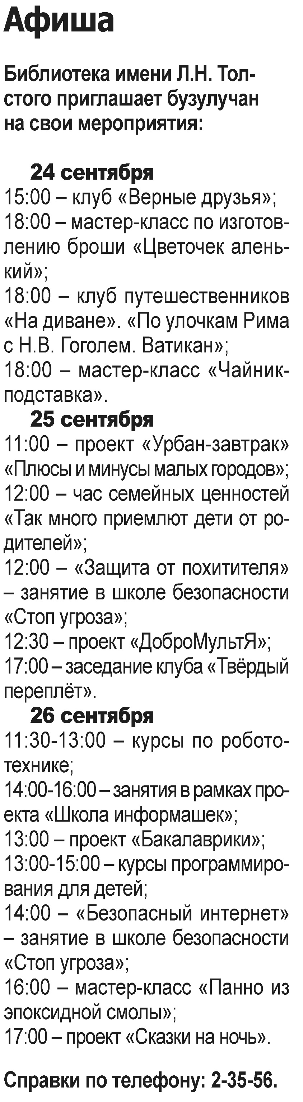

**Афиша / Наша газета. – 2021. – 22 сентября. – С. 7.**